FICHE DE POSTE
L’interne en pharmacie dépendra du pôle « Cancérologie et Spécialités Médicales » qui fédère les services d’Oncologie Médicale, Hématologie Clinique, Gastro-Entérologie et Nutrition, Rhumatologie, Centre d’Évaluation et de Traitement de la Douleur, Unité de Soins Palliatifs, Équipe Mobile de Soins de Support et Palliatifs, Anatomo-cytopathologie, et le bloc de Chirurgie gynécologique et cancérologique (cf. Tableau 1).
Tableau 1. Présentation synthétique de Pôle de Cancérologie et Spécialités Médicales
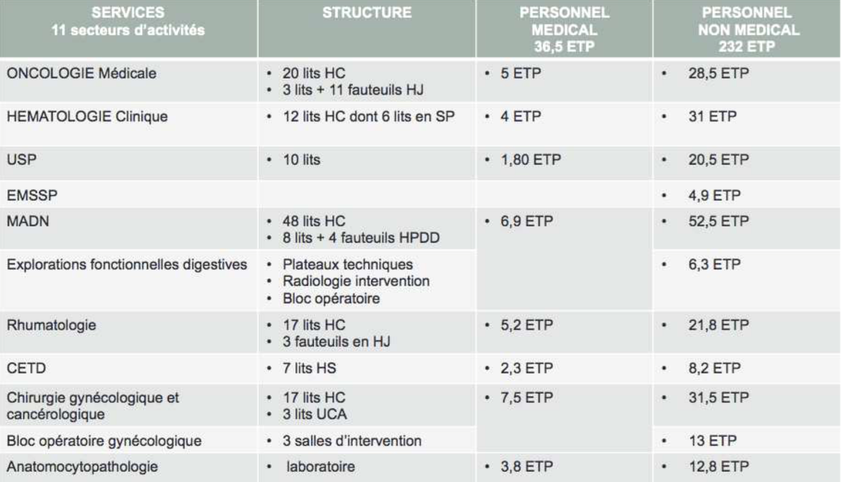

ÉQUIPE DE PHARMACIE CLINIQUE :
Service d’Oncologie et d’Hématologie :
Dr Fulcrand (1 ETP- Praticien Hospitalier) et Dr Delvoye-Heiremans (1 ETP- Assistant spécialiste)

Service de Gastro-entérologie, Rhumatologie et CETD :
Dr Dujardin (1 ETP- Praticien Hospitalier) et Dr Boursier Amélie (1 ETP- Assistant spécialiste)

Service de Chirurgie Gynécologique et référent recherche :
Dr Ferret (0,5 ETP- Assistant spécialiste)

Les pharmaciens cliniciens sont déployés à temps plein dans les différents services et sont intégrés au sein de différentes structures : Hospitalisation Conventionnelle, Hospitalisation de Jour, Hospitalisation de semaine, Consultation.

ACTIVITÉS ET PROJET DE SEMESTRE :
Les activités de pharmacie clinique dépendent du fonctionnement des services et des demandes médicales, et comprennent principalement:
- l’optimisation du lien ville-hôpital : réalisation de conciliations médicamenteuses, plans de prise, suivis et disponibilités téléphoniques pour le patient, le pharmacien d’officine, le médecin traitant, l’infirmier libéral, les prestataires et l’Hospitalisation à Domicile.
- la participation aux tours médicaux et aux transmissions de service.
- la réalisation d’entretiens pharmaceutiques sur demande médicale.
- l’aide à l’optimisation thérapeutique.
- l’aide à la gestion des problématiques sur le circuit du médicament en lien avec la pharmacie.
- la participation à l’élaboration de protocoles thérapeutiques.
- une disponibilité pour donner des avis téléphoniques pour l’ensemble des praticiens du pôle.
- la participation aux consultations douleur et cancer (CETD) et aux consultations de soins de support (EMSSP), en binôme médecin-pharmacien clinicien, avec mise en place d’un suivi téléphonique pour la gestion des traitements du patient (efficacité et tolérance).
- Participation aux déclarations de Pharmacovigilance en lien avec la pharmacie
- Participation avec l’ensemble des autres pharmaciens de l’établissement aux revues hebdomadaires des interventions pharmaceutiques, staffs de présentation des nouvelles molécules, commissions institutionnelles (COMED, CODIMS, CLUD, Collégiale des soins palliatifs, etc.).
- Recherche : l’interne sera amené à intégrer les projets de recherche en pharmacie clinique en cours mais également développer ses propres sujets de recherche pouvant conduire à des publications ou des présentations en congrès. L’interne aura accès à l’Unité de Recherche Clinique du Centre Hospitalier de Valenciennes et au Centre de documentation et d’information de l’établissement pour ses travaux de recherche, notamment la thèse de DES de Pharmacie Hospitalière.

OBJECTIFS PÉDAGOGIQUES :
L’interne sera encadré par les 2 pharmaciens cliniciens seniors et les 3 assistants spécialistes.
Il sera formé sur les différentes activités de pharmacie clinique, en suivant chacun des pharmaciens dans leurs services : il travaillera dans les services de Gastro-entérologie, Rhumatologie, CETD, Oncologie Médicale ou Hématologie Clinique.
L’objectif étant de lui apporter une autonomie progressive sur les différentes activités de pharmacie clinique.
- Acquérir les principaux outils de pharmacie clinique (conciliation médicamenteuse, entretien pharmaceutique, plan de prise)
- Savoir s’intégrer et s’adapter aux services de soins : travail en équipe, collaboration avec les autres professionnels de santé et paramédicaux interdisciplinarité),
- Assurer la prise de décision et la participation efficace au sein d’une équipe,
- Aptitude à résoudre les problèmes pharmaco-thérapeutiques,
- Acquérir les compétences techniques sur les traitements médicamenteux courants, les thérapies spécifiques (chimiothérapie, thérapie ciblée, biothérapies, etc.)
- Savoir se positionner face au patient dans son environnement et se former aux grands principes de la relation thérapeutique.

PERMANENCE PHARMACEUTIQUE :
L’interne participe aux gardes de pharmacie avec l’ensemble des internes.

